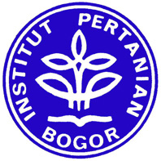

LAPORAN AKHIR PKMM

SENI DISAIN BATIK : KREATIVITAS DAN IMPROVISASI SKILL UNTUK MELESTARIKAN BUDAYA BANGSA DAN MENINGKATKAN KEMANDIRIAN ANAK JALANAN

Oleh :

Kurrataa’yun G34090105 Angkatan 2009
Dea Vincenia Huda F24090026 Angkatan 2009
Arido Yugovelman Ahaddin G44090073 Angkatan 2009
Ahmad Khoeruddin Latip A34070041 Angkatan 2007
Sistania Amandari A34070048 Angkatan 2007

INSTITUT PERTANIAN BOGOR
BOGOR
2010

